LIETUVOS RESPUBLIKOS
RYŠIŲ REGULIAVIMO TARNYBOS DIREKTORIAUS
ĮSAKYMAS

DĖL DAŽNIO MODULIAVIMO RADIJO PROGRAMŲ TRANSLIAVIMO STOČIŲ SPINDULIUOTĖS RADIJO DAŽNIO DIDŽIAUSIO NUOKRYPIO MATAVIMO RADIJO STEBĖSENOS STOTYSE TAISYKLIŲ PATVIRTINIMO

2008 m. vasario 5 d. Nr. 1V-126
Vilnius

Vadovaudamasis Lietuvos Respublikos elektroninių ryšių įstatymo (Žin., 2004, Nr. 69-2382) 46 straipsnio 1 dalimi bei atsižvelgdamas į Tarptautinės telekomunikacijų sąjungos rekomendacijas ITU-R SM.1268-1 „Dažnio moduliavimo radijo programų transliavimo stočių spinduliuotės radijo dažnio didžiausio nuokrypio matavimo radijo stebėsenos stotyse metodas“ (angl. Method of measuring the maximum frequency deviation of FM broadcast emissions at monitoring station), ITU-R BS.412-9 „Antžeminių dažnio moduliavimo radijo programų transliavimo stočių UTB juostoje planavimo reikalavimai“ (angl. Planning standards for terrestrial FM sound broadcasting at VHF), ITU-R BS.642-1 „Aukštos kokybės radijo programų signalų ribotuvai“ (angl. Limiters for high-quality sound-programme signals), ITU-R BS.450-3 „Dažnio moduliavimo radijo programų transliavimo UTB juostoje reikalavimai“ (angl. Transmission standards for FM sound broadcasting at VHF):
1. Tvirtinu Dažnio moduliavimo radijo programų transliavimo stočių spinduliuotės radijo dažnio didžiausio nuokrypio matavimo radijo stebėsenos stotyse taisykles (pridedama).
2. Nustatau, kad įsakymas įsigalioja nuo 2008 m. kovo 1 d.
3. Pripažįstu netekusiu galios Ryšių reguliavimo tarnybos prie Lietuvos Respublikos Vyriausybės direktoriaus 2003 m. gruodžio 31 d. įsakymą Nr. 1V-173 „Dėl Radijo programų transliavimo stočių dažnio moduliavimo spinduliuotės radijo dažnio didžiausio nuokrypio matavimo radijo stebėsenos stotyse taisyklių patvirtinimo“ (Žin., 2004, Nr. 13-399).
4. Nurodau šį įsakymą paskelbti oficialiame leidinyje „Valstybės žinios“.

DIREKTORIUS TOMAS BARAKAUSKAS

PATVIRTINTA
Lietuvos Respublikos ryšių reguliavimo tarnybos direktoriaus 2008 m. vasario 5 d. įsakymu Nr. 1V-126

DAŽNIO MODULIAVIMO RADIJO PROGRAMŲ TRANSLIAVIMO STOČIŲ SPINDULIUOTĖS RADIJO DAŽNIO DIDŽIAUSIO NUOKRYPIO MATAVIMO RADIJO STEBĖSENOS STOTYSE TAISYKLĖS

I. BENDROSIOS NUOSTATOS

1. Dažnio moduliavimo radijo programų transliavimo stočių spinduliuotės radijo dažnio didžiausio nuokrypio matavimo radijo stebėsenos stotyse taisyklės (toliau – Taisyklės) reglamentuoja matavimų metodus, kuriuos Lietuvos Respublikos ryšių reguliavimo tarnyba (toliau – Tarnyba) naudoja matuodama ir vertindama dažnio moduliavimo radijo programų transliavimo stočių (toliau – FM stotys) spinduliuotės radijo dažnio didžiausią nuokrypį, nurodytą teisės aktuose ir (arba) leidimuose naudoti radijo dažnius (kanalus).
2. Taisyklės parengtos vadovaujantis Lietuvos Respublikos elektroninių ryšių įstatymo (Žin., 2004, Nr. 69-2382) 46 straipsnio 1 dalimi bei atsižvelgiant į Lietuvos standartą LST ETS 300 384 „Radijo transliavimo sistemos. Dažnio moduliavimo ultratrumpųjų bangų (UTB) garso transliavimo siųstuvai“ ir Tarptautines telekomunikacijų sąjungos (toliau – ITU) rekomendacijas ITU-R SM.1268-1 „Dažnio moduliavimo radijo programų transliavimo stočių spinduliuotės radijo dažnio didžiausio nuokrypio matavimo radijo stebėsenos stotyse metodas“ (angl. Method of measuring the maximum frequency deviation of FM broadcast emissions at monitoring station), ITU-R BS.412-9 „Antžeminių dažnio moduliavimo radijo programų transliavimo stočių UTB juostoje planavimo reikalavimai“ (angl. Planning standards for terrestrial FM sound broadcasting at VHF), ITU-R BS.642-1 „Aukštos kokybės radijo programų signalų ribotuvai“ (angl. Limiters for high-quality sound-programme signals), ITU-R BS.450-3 „Dažnio moduliavimo radijo programų transliavimo UTB juostoje reikalavimai“ (angl. Transmission standards for FM sound broadcasting at VHF).
3. Taisyklėse vartojamos sąvokos:
Akimirkinis radijo dažnis (f(t)) – moduliuoto nešlio dažnis bet kuriuo duotuoju laiku t.
Matavimas – radijo bangų aplinkos parametrų nustatymas.
Radijo dažnio didžiausias nuokrypis (DF) – didžiausia absoliuti skirtumo tarp nemoduliuoto nešlio dažnio ir akimirkinio radijo dažnio vertė.
Radijo dažnio nuokrypis – skirtumas tarp nemoduliuoto nešlio dažnio f0 ir akimirkinio radijo dažnio f(t) bet kuriuo duotuoju laiku t.
Visuminis (MPX) signalas – koduotas signalas nešlio dažniui moduliuoti, kuriame yra visa informacija apie garsinius, valdymo bei papildomus signalus.
Kitos Taisyklėse vartojamos sąvokos suprantamos taip, kaip jos apibrėžtos Lietuvos Respublikos elektroninių ryšių įstatyme ir Lietuvos standarte LST IEC 60050-161:1994 „Tarptautinis elektrotechnikos žodynas. 161 skyrius. Elektromagnetinis suderinamumas“.

II. RADIJO DAŽNIO DIDŽIAUSIO NUOKRYPIO MATAVIMO NAUDOJANT SPEKTRO ŠABLONĄ METODAS

4. Radijo dažnio didžiausio nuokrypio matavimo naudojant spektro šabloną metodas yra naudojamas siekiant nustatyti, ar FM stoties spinduliuotės radijo dažnio didžiausias nuokrypis yra didesnis nei leistinas radijo dažnio didžiausias nuokrypis ± 75 kHz.
5. Matavimai turi būti atliekami laikantis šių sąlygų:
5.1. Matavimas turi būti atliekamas, kai per FM stotį transliuojamos šiai FM stočiai būdingos programos.
5.2. Matavimas turi būti atliekamas nesant impulsinių trukdžių. Šiuo tikslu tikrinamos FM stoties signalas turi būti stebimas spektro analizatoriumi ir klausomasi radijo imtuvu. Jei matavimo metu yra pastebimi impulsiniai trukdžiai, turi būti atliekamas pakartotinis matavimas. Jei pakartotinio matavimo metu vėl pastebimi impulsiniai trukdžiai, būtina pasirinkti kitą matavimo vietą, kurioje nėra impulsinių trukdžių.
5.3. Matuojamas FM stoties signalas turi būti stipresnis už radijo trikdžių bei triukšmų suminį signalą ne mažiau nei 50 dB.
5.4. Tikrinamos FM stoties signalas turi būti matuojamas 5–6 minutes.
6. Matavimui atlikti naudojamas spektro analizatorius arba matavimo imtuvas (turintis spektro analizatoriaus funkcijas), kurio parametrai turi būti nustatyti taip:
6.1. centrinis dažnis (CF) = f0 (siųstuvo nešlio dažnis);
6.2. skiriamosios gebos dažnių juosta (RBW) – 10 kHz;
6.3. vaizdo signalo dažnių juosta (VBW) – 10 kHz;
6.4. žvalgos diapazonas – 340 kHz;
6.5. skleidimo trukmė – 340 ms (1 ms/kHz);
6.6. maksimumo fiksavimo veika (angl. max hold);
6.7. įėjimo galios silpninimas priklauso nuo įėjimo signalo lygio;
6.8. spektro analizatoriaus atskaitos lygis nustatomas taip, kad FM stoties signalo spektro dėmens didžiausia amplitudė atitiktų spektro šablono, nurodyto Taisyklių 1 priede (toliau – Spektro šablonas), 0 dB atskaitos lygį;
6.9. spektro analizatoriaus centrinis dažnis turi sutapti su Spektro šablono x ašies nuliu.
7. Matavimo metu gauti rezultatai turi būti palyginami su Spektro šablonu. Jei kurio nors FM stoties signalo spektro dėmens amplitudė yra didesnė nei nustatytos leistinos Spektro šablono ribos (kerta laužtines S1 arba S2), laikoma, kad tikrinamos FM stoties spinduliuotės radijo dažnio didžiausias nuokrypis yra didesnis nei leistinas radijo dažnio didžiausias nuokrypis ± 75 kHz.

III. RADIJO DAŽNIO DIDŽIAUSIO NUOKRYPIO MATAVIMO METODAS NAUDOJANT MATAVIMO IMTUVUS RADIJO DAŽNIO NUOKRYPIUI MATUOTI

8. Radijo dažnio didžiausio nuokrypio matavimo metodas naudojant matavimo imtuvus radijo dažnio nuokrypiui matuoti yra naudojamas siekiant nustatyti, ar FM stoties spinduliuotės radijo dažnio didžiausias nuokrypis yra didesnis nei leistinas radijo dažnio didžiausias nuokrypis ± 50 kHz arba ± 75 kHz.
9. Naudojamų matavimo imtuvų tikslumas turi atitikti Taisyklių 2 priede nurodytus reikalavimus.
10. Jeigu naudojami skaitmeniniai matavimo imtuvai, jų diskretizavimo dažnis turi būti, atsižvelgiant į didžiausią visuminį (MPX) signalo dažnį, ne mažesnis negu 200 kHz.
11. Matavimai turi būti atliekami laikantis šių sąlygų:
11.1. Matavimas turi būti atliekamas, kai per FM stotį transliuojamos šiai FM stočiai būdingos programos.
11.2. Matuojamo (pageidaujamo) FM stoties signalo lygis matavimo imtuvo įėjime turi būti ne mažesnis kaip 43 dB(pW).
11.3. Pageidaujamo ir nepageidaujamo radijo dažnio signalų santykis turi būti ne mažiau kaip 15 dB didesnis nei Taisyklių 3 priede nurodytos vertės.
11.4. Koeficientas, apibūdinantis dažnio moduliavimo keitimą į amplitudės moduliavimą, dėl įvairiakrypčio radijo signalo sklidimo FM stoties monosignalo atveju neturi būti didesnis nei 6 proc./kHz, stereosignalo atveju – 2 proc./kHz.
11.5. Matavimas turi trukti nuo 15 minučių iki 1 valandos, fiksuojant radijo dažnio didžiausio nuokrypio vertę per kiekvieną 50 ms laiko intervalą.
11.6. Turi būti gaunama ne mažiau nei 5 000 radijo dažnio didžiausio nuokrypio verčių.
12. Matavimo metu gauti rezultatai vertinami laikantis šių reikalavimų:
12.1. Suskaičiuojamas matavimo metu gautų radijo dažnio didžiausio nuokrypio vienodų verčių skaičius. Gautas rezultatas yra laikomas radijo dažnio nuokrypio pasiskirstymu, kuris turi būti pavaizduojamas grafiškai (radijo dažnio nuokrypio pasiskirstymo grafiko pavyzdys pateiktas Taisyklių 4 priede).
12.2. Naudojant pagal šių Taisyklių 12.1 punktą gautą rezultatą apskaičiuojamos tikrinamos FM stoties spinduliuotės radijo dažnio didžiausio nuokrypio tikimybės vertės, kurios parodo, kokia yra tikimybė, kad FM stoties spinduliuotės radijo dažnio didžiausias nuokrypis yra didesnis už atitinkamą gautą radijo dažnio didžiausią nuokrypį. Gautas rezultatas yra pavaizduojamas grafiškai (radijo dažnio didžiausio nuokrypio tikimybės grafiko pavyzdys pateiktas Taisyklių 5 priede).
13. Jeigu radijo dažnio didžiausio nuokrypio, viršijančio vertę, kuri gaunama prie leistino radijo dažnio didžiausio nuokrypio pridedant matavimo paklaidą, tikimybė yra didesnė kaip 1 procentas, laikoma, kad tikrinamos FM stoties spinduliuotės radijo dažnio didžiausias nuokrypis viršija leistiną radijo dažnio didžiausią nuokrypį.

IV. BAIGIAMOSIOS NUOSTATOS

14. Šių Taisyklių nustatyta tvarka ir sąlygomis Tarnybai nustačius, kad asmuo pažeidė nustatytas radijo dažnio (kanalo) naudojimo sąlygas, jam taikoma įstatymų nustatyta atsakomybė.
15. Tarnybos veiksmai (neveikimas) įgyvendinant šias Taisykles gali būti skundžiami įstatymų nustatyta tvarka ir sąlygomis.

_________________

Dažnio moduliavimo radijo programų transliavimo stočių spinduliuotės radijo dažnio didžiausio nuokrypio matavimo radijo stebėsenos stotyse taisyklių
1 priedas

SPEKTRO ŠABLONAS

Spektro šablonas (grafiškai pavaizduotas 1 pav.) turi būti sudarytas taip:
1. Spektro šablono mastelis turi atitikti spektro analizatoriaus nustatymus.
2. Spektro šablono x ašies nulis turi sutapti su f0.
3. Spektro šablono viršutinė dalis turi atitikti 0 dB atskaitos lygį.
4. Spektro šablono kraštus turi sudaryti laužtinės S1 ir S2, jungiančios taškus su šiomis x ir y koordinatėmis:

Laužtinė S1 |  |  | Laužtinė S2
X  (kHz) | Y  (dB) |  | X  (kHz) | Y  (dB)
f0 – 74 | 0 |  | f0 + 74 | 0
f0 – 107,5 | –15 |  | f0 + 107,5 | –15
f0 – 124 | –30 |  | f0 + 124 | –30
f0 – 152,5 | –40 |  | f0 + 152,5 | –40

1 pav.

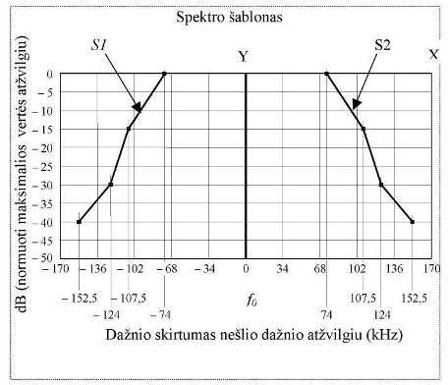

_________________

Dažnio moduliavimo radijo programų transliavimo stočių spinduliuotės radijo dažnio didžiausio nuokrypio matavimo radijo stebėsenos stotyse taisyklių
2 priedas

RADIJO DAŽNIO NUOKRYPIO MATAVIMO IMTUVŲ TIKSLUMAS

Radijo dažnio nuokrypis  (kHz) | Reikalingas tikslumas  (kHz)
iki 80 | ± 4,4
nuo 80 iki 100 | ± 5,0
_________________

Dažnio moduliavimo radijo programų transliavimo stočių spinduliuotės radijo dažnio didžiausio nuokrypio matavimo radijo stebėsenos stotyse taisyklių
3 priedas

APSAUGINIS SANTYKIS, BŪTINAS FM STOČIŲ SIGNALAMS 87,5–108 MHZ RADIJO DAŽNIŲ JUOSTOJE PRIIMTI, KAI LEISTINAS RADIJO DAŽNIO DIDŽIAUSIAS NUOKRYPIS ± 75 KHZ

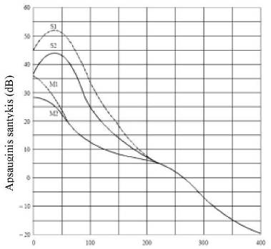

Dažnių skirtumas tarp pageidaujamo ir nepageidaujamo FM stočių signalų nešlių (kHz)

Kreivės: M1 – monofoninis transliavimas, nuolatiniai trukdžiai;
M2 – monofoninis transliavimas, troposferiniai trukdžiai;
S1 – stereofoninis transliavimas, nuolatiniai trukdžiai;
S2 – stereofoninis transliavimas, troposferiniai trukdžiai.
_________________

Dažnio moduliavimo radijo programų transliavimo stočių spinduliuotės radijo dažnio didžiausio nuokrypio matavimo radijo stebėsenos stotyse taisyklių
4 priedas

RADIJO DAŽNIO NUOKRYPIO PASISKIRSTYMO GRAFIKAS

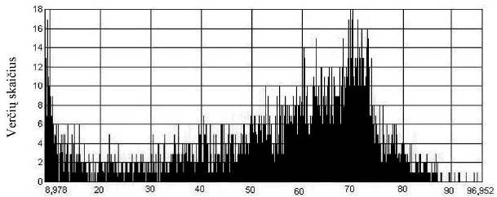

Radijo dažnio didžiausias nuokrypis (kHz)
_________________

Dažnio moduliavimo radijo programų transliavimo stočių spinduliuotės radijo dažnio didžiausio nuokrypio matavimo radijo stebėsenos stotyse taisyklių
5 priedas

RADIJO DAŽNIO DIDŽIAUSIO NUOKRYPIO TIKIMYBĖS GRAFIKAS

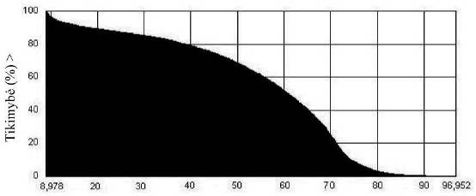

Radijo dažnio didžiausias nuokrypis (kHz)

_________________

